《高压介质损耗因数标准器校准规范》
试验验证报告

高压介质损耗因数标准器校准规范起草组
2024年04月

《高压介质损耗因数标准器校准规范》试验验证报告

- 试验目的
选取高压介质损耗因数标准器作为试验对象，按校准规范中规定的主要项目进行试验，验证该校准规范条款的正确性和可行性。
- 试验方法
按照校准规范的要求进行试验。
- 试验时间

2023年11月~2024年03月

试验报告（一）

1．试验目的
测试被校高压介质损耗因数标准器电容量和介质损耗的示值误差。
2．试验地点、试验时间、试验人员、试验设备
试验环境条件、时间、地点及人员：
2.1环境温度：20.3℃ 相对湿度：41.5%
2.2试验时间：2024.03.02
2.3试验地点：中国计量科学研究院
2.4试验人员：戴冬雪、王维
2.5计量标准设备：
标准名称:电容器损耗因数基准装置
证书编号:国基证[2002]第 057 号
测量范围:0~0.1，50 pF~1 μF（50 Hz）
不确定度:1×10⁻⁷~1×10⁻⁴(k=2)，5×10⁻⁶~5×10⁻⁵(k=2)
2.6被校高压介质损耗因数标准器：
名称：高压介质损耗因数标准器(型号XLBD-100pF，071028-b)
技术指标（50 Hz）：电容量±1%，损耗因数$±(1\text{\%}×D+0\text{.}\text{0001})$
3．试验方法
使用直接测量法，按照7.2.2的方法测试被校高压介质损耗因数标准器电容量和介质损耗因数示值误差。按图1接线测量。
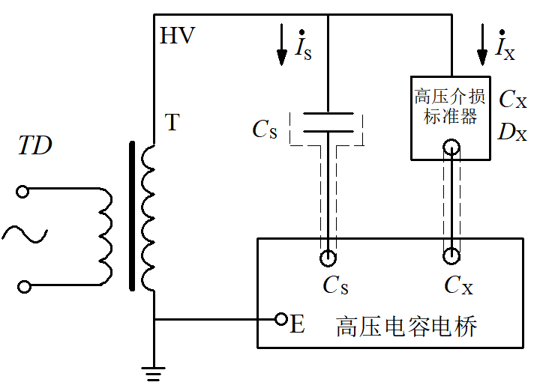
图1 测量原理图
$D_{X}=ΔD+D_{S}$ (1)
$C_{X}=K×X×C_{S}$ (2)
式中：
$D_{X}$—被校点介质损耗因数实际值；
$ΔD$—被校点和高压标准电容器的介质损耗因数差值；
$D_{S}$—高压标准电容器的介质损耗因数实际值；
$C_{X}$—被校点的电容量实际值，F；
$K$ —电桥的电容倍率示值；
$X$ —电桥的电容比率示值；
$C_{S}$ —高压标准电容器的电容量实际值，F。
再通过公式(3)计算被校点介质损耗因数的示值误差，通过公式(4)计算被校点电容量的相对示值误差。
$ΔD=D_{N}−D_{X}$ （3）
式中：
$ΔD$—介质损耗因数示值的绝对误差；
$D_{N}$—被校点的介质损耗因数标称值；
$D_{X}$—被校点的介质损耗因数实际值。
被校高压介损标准器的电容量示值绝对误差的表示形式为：
$$ΔC=C_{N}−C_{X}$$
式中：
$ΔC$—电容量示值的绝对误差，F；
$C_{N}$—被校点的电容量标称值，F；
$C_{X}$—被校点的电容量实际值，F。
被校高压介损标准器的电容量示值相对误差的表示形式为：
$δ_{C}=\frac{ΔC}{C_{X}}=\frac{C_{N}−C_{X}}{C_{X}}×\text{100}\text{\%}$ (4)
式中：
$δ_{C}$—电容量示值的相对误差。
- 试验结果
表1 电容量校准数据
挡位 | 示值 | 实测值 | 示值误差 | 最大允许误差 | 测量不确定度  U (k=2)
0 | 0.0000 | 0.00000 | 0.00000 | ±0.00010 | 0.00003
1 | 0.0001 | 0.00013 | -0.00003 | ±0.00010 | 0.00003
2 | 0.0002 | 0.00022 | -0.00002 | ±0.00010 | 0.00003
3 | 0.0005 | 0.00052 | -0.00002 | ±0.00011 | 0.00004
4 | 0.0010 | 0.00104 | -0.00004 | ±0.00011 | 0.00004
5 | 0.0020 | 0.00203 | -0.00003 | ±0.00012 | 0.00004
6 | 0.0050 | 0.00505 | -0.00005 | ±0.00015 | 0.00005
7 | 0.0100 | 0.01005 | -0.00005 | ±0.00020 | 0.00007
8 | 0.0200 | 0.02009 | -0.00009 | ±0.00030 | 0.00010
9 | 0.0500 | 0.05028 | -0.00028 | ±0.00060 | 0.00020
10 | 0.1000 | 0.10085 | -0.00085 | ±0.00111 | 0.00037
校准条件：50 Hz，10 kV。

表2 电容量校准数据(串联模型)
挡位 | 示值(pF) | 实测值(pF) | 示值误差 | 最大允许误差 | 测量不确定度  U_{rel} (k=2)
0 | 100 | 99.36 | 0.6% | ±1% | 0.1%
1 | 100 | 99.36 | 0.6% | ±1% | 0.1%
2 | 100 | 99.36 | 0.6% | ±1% | 0.1%
3 | 100 | 99.36 | 0.6% | ±1% | 0.1%
4 | 100 | 99.36 | 0.6% | ±1% | 0.1%
5 | 100 | 99.36 | 0.6% | ±1% | 0.1%
6 | 100 | 99.36 | 0.6% | ±1% | 0.1%
7 | 100 | 99.36 | 0.6% | ±1% | 0.1%
8 | 100 | 99.36 | 0.6% | ±1% | 0.1%
9 | 100 | 99.36 | 0.6% | ±1% | 0.1%
10 | 100 | 99.35 | 0.7% | ±1% | 0.1%
校准条件：50 Hz，10 kV。

5．试验结论
被校高压介质损耗因数标准器电容量和介质损耗示值误差符合其最大允许误差的技术要求，规范中规定测试方法和准确度等级划分是科学、合理的。
试验报告（二）

1．试验目的
测试被校高压介质损耗因数标准器电容量和介质损耗的电压系数。
2．试验地点、试验时间、试验人员、试验设备
试验环境条件、时间、地点及人员：
2.1环境温度：20.1℃ 相对湿度：40.9%
2.2试验时间：2024.03.29
2.3试验地点：中国计量科学研究院
2.4试验人员：戴冬雪、梁国鼎
2.5计量标准设备：
标准名称: (1)数字高压电桥 (2)高压标准电容器
测量范围: (1)X:0.1~1000,D:0.000000~0.1 (2)100 pF,10 kV
技术指标（50 Hz）: (1)X:±1×10⁻⁵ ,D: (2)C:±0.1%
2.6被校高压介质损耗因数标准器：
名称：介损因数标准器(型号AI-6201，出厂编号03)
技术指标：10 kV,充SF₆气体
3．试验方法
使用替代法，按照7.2.2的方法测试被高压介质损耗因数标准器的电容量和介质损耗因数电压系数。按图2接线测量。

图2 测量原理
4. 试验结果
表3 介质损耗因数电压系数校准
挡位 | 示值 | 电压 | 实际值 | 变化量 | 电压系数
0 | 0.0000 | 10%U_{N} | 0.000004 | / | 0.000001
0 | 0.0000 | 20%U_{N} | 0.000004 | 0.000000 | 0.000001
0 | 0.0000 | 50%U_{N} | 0.000004 | 0.000000 | 0.000001
0 | 0.0000 | 80%U_{N} | 0.000005 | 0.000001 | 0.000001
0 | 0.0000 | 100%U_{N} | 0.000005 | 0.000001 | 0.000001
15 | 0.0050 | 10%U_{N} | 0.005052 | / | 0.000004
15 | 0.0050 | 20%U_{N} | 0.005054 | 0.000002 | 0.000004
15 | 0.0050 | 50%U_{N} | 0.005055 | 0.000003 | 0.000004
15 | 0.0050 | 80%U_{N} | 0.005056 | 0.000004 | 0.000004
15 | 0.0050 | 100%U_{N} | 0.005055 | 0.000003 | 0.000004
29 | 0.1000 | 10%U_{N} | 0.09990 | / | 0.00005
29 | 0.1000 | 20%U_{N} | 0.09989 | -0.00001 | 0.00005
29 | 0.1000 | 50%U_{N} | 0.09991 | 0.00001 | 0.00005
29 | 0.1000 | 80%U_{N} | 0.09988 | -0.00002 | 0.00005
29 | 0.1000 | 100%U_{N} | 0.09995 | 0.00005 | 0.00005
表3 电容量电压系数校准(串联模型）
挡位 | 示值(pF) | 电压 | 实际值(pF) | 变化量 | 电压系数
0 | 100 | 10%U_{N} | 100.167 | / | 0.001%
0 | 100 | 20%U_{N} | 100.167 | 0.000% | 0.001%
0 | 100 | 50%U_{N} | 100.167 | 0.000% | 0.001%
0 | 100 | 80%U_{N} | 100.167 | 0.000% | 0.001%
0 | 100 | 100%U_{N} | 100.168 | 0.001% | 0.001%

5．试验结论
被校高压介质损耗因数标准器电容量和介质损耗因数电压系数均小于该校准点最大允许误差的1/10，电压系数对量值的影响可忽略不计，规范中规定测试方法是科学、合理的。

